COMMUNAUTÉ D’AGGLOMÉRATION GAILLAC GRAULHET



**Livret**

**parcours**

**du**

**Petite Enfance**

#### Informations sur les modes d'accueil collectifs et individuels, démarches

et accompagnement aux familles



Madame, Monsieur,

Chers parents et futurs parents,

L’arrivée d’un enfant dans une famille est un moment heureux, c’est l’un des plus grands bonheurs. Parfois, cela peut aussi être une source d’inquiétude, en particulier lorsqu’il s’agit de choisir et de trouver un mode d’accueil.

Notre Communauté d’agglomération, en charge de la politique «Petite Enfance», organise sur le territoire les services d’accueil collectifs (crèches) et accompagne les professionnels de l’accueil individuel (assistantes maternelles et gardes à domicile). Accompagner les familles dans leurs démarches est également une priorité.

Le livret que vous avez entre vos mains vous informe sur les différents modes d’accueil et sur le Relais Petite Enfance qui vous accompagnera pendant votre parcours. C’est aussi un atout d’attractivité pour notre territoire. Vous trouverez aussi dans ces pages, l’ensemble des démarches à effectuer ainsi que les critères d’attribution des places en crèche.

Ce document, pratique, nous l’avons voulu clair, précis, transparent et surtout utile afin qu’il facilite votre quotidien. Les services de l’Agglomération sont à votre disposition pour vous accompagner dans vos démarches. N’hésitez pas à vous rapprocher d’eux.

**Paul Salvador**

Président de Gaillac-Graulhet Agglomération

2



L’accueil du jeune enfant sur le territoire 4



Le dispositif du parcours du parent 5

L’accompagnement des familles 5

L’enregistrement des demandes d’accueil 6

Le coût d’un accueil en crèche

ou par un.e assistant.e maternel.le 9

L’attribution des places en crèche 10

Annexes

Critères d’attribution des places en crèche 13

Liste des structures 14

Carte des structures 15



3

# l’accueil du jeune enfant

**sur le territoire c’est**

## accueil collectif accueil individuel

16

##### structures

**Crèches associatives**

9

**Crèches communautaires**

7

**places d’accueil**

355

234

##### assistantes

**maternelles**

809

**places d’accueil**

**Maisons d’Assistants Maternels** [MAM]

7

**UNE DIVERSITÉ DE STRUCTURES D’ACCUEIL :**

* Micro-crèches
* Crèches
* Halte-garderie
* Lieu passerelle

**de 10 à 54 places**

**Relais Petite Enfance** [RPE]

Service de centralisation des demandes d’accueil du jeune enfant

1

**Lieux de permanence du RPE**

3 Gaillac • Graulhet • Rabastens



Votre interlocuteur unique : le **Relais Petite Enfance [RPE]** pour vous informer, vous orienter et enregistrer votre demande.

###### 4



**Le dispositif**

du parcours du parent

Pour faciliter et harmoniser l’information à destination des parents de jeunes enfants, la Communauté d’agglomération met à votre disposition:

 un dispositif d’**accompagnement individualisé**,

 une **gestion centralisée des demandes en accueil collectif**

[crèche] **ou individuel** [assistante maternelle],

 **un cadre d’attribution des places en crèche accessible, équitable et transparent.**



l’accompagnement

**des familles**

Contactez la permanence téléphonique

du lundi au vendredi de 13h30 à 17h au

### 05 81 99 68 15

Le Relais Petite Enfance vous accompagne

dans vos démarches pour:

 Une **orientation** vers le mode d’accueil le plus adapté à vos besoins  L’**enregistrement** et le **suivi individualisé** de votre demande

d’accueil : préinscription en crèche et mise en relation avec les

assistantes maternelles

 Un **accompagnement** dans les démarches administratives liées à l’emploi d’un assistant maternel

 Une **information** sur les services dédiés aux parents de jeunes enfants sur le territoire

5

# l’enregistrement



**des demandes d’accueil**

Prenez rendez-vous sur l’un des 3 sites de permanences du RPE [Gaillac, Graulhet, Rabastens] en appelant le 05 81 99 68 15

1

Un éducateur de jeunes enfants vous recevra pour enregistrer votre demande. Il sera votre interlocuteur privilégié pour l’ensemble de vos démarches

2

**Toute demande d’accueil fait l’objet d’un rendez-vous physique**

*[sauf problème de*

*déplacement ou raison*

*médicale].*

zoom

les conditions

 Résider sur une commune de la Communauté d’agglomération Gaillac-Graulhet

la préinscription en crèche

 Avoir effectué la déclaration de grossesse pour un enfant à naître

 Solliciter un accueil pour un enfant de 2 mois à 4 ans



Prise de rdv

avec le RPE

2

constitution

du dossier de préinscription

4

dépôt

des pièces

justiﬁcatives sur le portail famille

6

1

3

Délai de

15 jours

5

rdv avec

l’éducateur

réception

d’une attestation de préinscription (si dossier complet)

les étapes

6

le choix du rythme

d’accueil

Le rythme d’accueil dépend principalement de la situation professionnelle des parents :



**Déposez les pièces justificatives**

**sur le Portail Familles Petite Enfance** en vous connectant à votre espace personnel : **https:/gaillac-graulhet. portail-familles.app**

* **Seuls les dossiers complets peuvent être examinés** pour l’attribution d’une place.
* **Pour toute question ou en cas de difficulté**,

contactez le service RPE :

05.81.99.68.15

[rpe@gaillac-graulhet.fr](mailto:rpe@gaillac-graulhet.fr)

**APRÈS RELANCES, TOUT DOSSIER INCOMPLET SERA MIS EN ABANDON À L’ISSUE DE 3 MOIS.**

 Les familles dont les deux parents sont en activité peuvent prétendre à un accueil régulier à temps partiel ou à temps complet

 Les familles en recherche d’emploi peuvent solliciter un accueil régulier plafonné à 3 jours hebdomadaires

 Les familles sans activité professionnelle peuvent demander un accueil occasionnel.

les éléments relatifs à la demande de place en crèche

 Il est possible de solliciter jusqu’à 4 choix de crèches, par ordre de priorité. Pour étudier au mieux votre demande d’accueil, il est important de choisir uniquement les crèches parmi lesquelles vous pouvez accepter une proposition de place.

 Des places sont réservées aux enfants en situation de handicap ou à

besoins spécifiques.

 Une attention particulière est apportée aux familles en situation de

vulnérabilité.

Vous avez la possibilité de contacter les crèches avant ou après l’enregistrement de votre préinscription pour obtenir des informations complémentaires sur le projet d’établissement et/ou visiter la structure.

**Des portes ouvertes des crèches** sont organisées chaque année en février ou mars pour vous permettre de découvrir les différentes structures et rencontrer les équipes.

###### 7

le Suivi de la demande de préinscription

Tout changement portant sur votre situation familiale, professionnelle ou sur la demande d’accueil doit être

signalé au service du RPE [⯈via le Portail Familles Petite Enfance ou

au 05 81 99 68 15].

Cette démarche garantit un traitement adéquat de votre demande.

Chaque année, les familles sur liste d’attente reçoivent **une enquête au mois de février** pour actualiser leur demande [programmation, choix des structures] et **mettre à jour leur dossier** [pièces justificatives].

Les familles ayant fait leur demande **entre décembre et février** n’ont **pas besoin**



**d’actualiser leur dossier** et ne sont pas destinataires de cette enquête.

L’éducateur du RPE vous présente les modalités relatives à l’emploi au domicile ou en Maison d’Assistant Maternel [MAM] et les démarches correspondantes [CAF ou MSA, Pajemploi, …]. Il vous transmet les listes des professionnels avec leurs coordonnées et les places d’accueil disponibles pour faciliter votre recherche.

zoom

la recherche d’une assistante maternelle

Il peut également vous accompagner dans les démarches administratives relatives au contrat de travail du début à la fin de l’accueil.

**Des accueils découverte** sont organisés chaque année au mois de juin pour vous permettre de découvrir les différents lieux et actions proposées aux assistantes maternelles et aux enfants et de rencontrer les professionnels.

###### 8



le coût d’un accueil

en crèche avec un

assistant maternel

La participation financière des familles pour un accueil en crèche communautaire ou associative sur le territoire est adaptée aux **revenus et au nombre**

**d’enfant à charge du foyer** par l’application du barème de la Caisse Nationale

des Allocations Familiales [CNAF]. Elle intègre l’accueil de l’enfant, les repas et fournitures des produits d’hygiène [couches].

Le coût horaire des familles est établi par les assistantes maternelles. Vous pouvez bénéficier du **Complément libre choix Mode de**

**Garde [CMG]**, prestation forfaitaire de la CNAF versée par Pajemploi [service de l’URSSAF] et attribuée selon les revenus et le nombre d’enfant à charge du foyer.

Quel que soit le mode d’accueil de votre enfant, vous pouvez **bénéficier d’un crédit et/ ou d’une réduction d’impôt.** Vous pouvez également bénéficier d’aide supplémentaire de la part de votre employeur [ex : CESU



Vous avez aussi la

possibilité de faire **une simulation** du coût d’un accueil en crèche et avec une assistante maternelle sur le site [**www.monenfant.fr**](http://www.monenfant.fr/)développé par la CAF.

9

préfinancé].

L’éducateur du RPE peut vous **présenter les aides financières** dont vous pouvez bénéficier selon les différents modes d’accueil.



l’attribution

**des places en crèche**

Les demandes en accueil collectif sont enregistrées sur une liste d’attente unique et les admissions sont soumises à des critères d’attribution afin de garantir accessibilité, équité et transparence.

Les critères d’attribution des places en crèche ont été définis et validés par le Conseil Communautaire de la Communauté d’agglomération Gaillac-Graulhet.

Découvrez les différents critères et leur pondération en **Annexe 1**

Les demandes d’accueil sont ainsi classées par priorité selon la situation familiale, sociale et professionnelle des familles puis selon l’ordre chronologique des préinscriptions.

Cette pondération permet de prioriser les demandes sur la liste d’attente unique. À dossier équivalent, la date de préinscription vaut la priorité.

*Compte-tenu des délais variables pour la prise d’un rendez-vous, la date de préinscription correspond à la date de la 1ère sollicitation de la famille auprès du RPE.*



**NB**

###### 10



Une proposition de place peut être faite selon :

La pondération

du dossier sur la liste d’attente

Le nombre de

places disponibles au sein de la crèche

L’âge

de l’enfant

la commission d’attribution des places en crèche

Une commission annuelle est organisée courant avril-mai. Elle étudie toutes les demandes en attente pour attribuer les places disponibles entre fin août et mi-novembre, période principale d’admission en crèche.

**La commission d’attribution** est composée de :

La coordinatrice Petite Enfance



Les directeurs et directeurs adjoints de l’ensemble des structures du territoire



Les éducateurs du Relais Petite Enfance

La reférente administrative du Relais Petite Enfance

Les réponses aux familles

Les réponses aux familles sont notifiées courant mai-juin.

Réponse positive



La famille doit confirmer

l’acceptation de la place à la structure sous un délai de

8 jours calendaires. Un rendez- vous est organisé par le directeur de la crèche pour poursuivre la démarche d’inscription.

En l’absence de réponse de la famille dans le délai requis, la demande est considérée comme refusée.

Si la famille refuse la proposition de place mais qu’elle reporte sa demande d’accueil, le maintien de l’ancienneté du dossier sera évalué selon le motif du refus.

Réponse négative



En dehors de la période

principale d’admission, des places peuvent exceptionnellement se libérer au sein des crèches. Les dossiers sont alors examinés et les places attribuées dans le respect des règles d’attribution.

11

Le dossier reste sur la liste d’attente. Une place

peut être proposée lors d’un désistement ou d’une disponibilité en cours d’année, sous réserve de la pondération du dossier sur la liste d’attente et que la place libérée corresponde à l’âge de l’enfant et au besoin d’accueil.

l’inscription en crèche

L’admission de votre enfant en crèche se clôture par le **rendez- vous d’inscription avec le directeur** de la structure. Cette rencontre permet de définir l’organisation de l’accueil de votre enfant, de vous présenter le projet de la structure et de vous faire visiter les locaux.

L’accueil démarre par une période de familiarisation [accueil progressif de l’enfant avec présence du parent sur les premiers temps], décrite dans le projet d’accueil de la structure.

Une fois votre enfant accueilli, le suivi des démarches administratives n’est plus assuré par le RPE. **Le directeur de la crèche devient votre interlocuteur unique.**



12

## critères d’attribution

#### des places en crèche 2023

Annexe 1

|  |  |  |
| --- | --- | --- |
| SITUATION FAMILIALE | | |
| Parent isolé bénéficiaire de l'A.S.F | | 2 |
| Parent mineur | | 2 |
| Handicap de l’enfant à accueillir | | 7 |
| Handicap ou maladie au sein de la famille | | 2 |
| Naissances multiples | | 1.5 |
| Fratries à accueillir simultanément | | 0.5 |
| SITUATION EN RAPPORT AVEC L’ACTIVITÉ | | |
| En activité | | 7 |
| Un en activité / Un en recherche d’emploi | | 3 |
| En recherche d’emploi | | 2 |
| Un en activité / Un sans activité | | 0 |
| Un recherche d’emploi / Un sans activité | | 0 |
| Sans activité | | 0 |
| Congé parental d’un des parents | | -2 |
| Reprise Activité après congé parental | | 0.5 |
| QUOTIENT FAMILIAL CAF - MSA | | |
| inférieur à 500 € | T1 | 3.5 |
| De 500 à 699 € | T2 | 3 |
| De 700 à 899 € | T3 | 2.5 |
| De 900 à 1 099 € | T4 | 2 |
| de 1100 à 1499€ | T5 | 1.5 |
| Supérieur à 1500€ | T6 | 1 |
| SITUATION SOCIALE | | |
| Place d’urgence | | 10 |
| Enfant accueilli dans le cadre de l’Aide Sociale à l’Enfance | | 5 |
| Demande particulière | | 5 |
| Orientation prioritaire par acteurs médico-sociaux | | 3 |
| DIVERS | | |
| Ancienneté de la demande 12 mois | | 1.5 |
| Ancienneté de la demande 24 mois | | 2 |

précisions

Pour les fratries : le critère est pris en compte lorsque plusieurs dossiers d’une même fratrie figurent sur la liste d’attente et non pas lorsque l’un des enfants est déjà accueilli au sein d’une crèche.

Ancienneté de la demande : une priorité supplémentaire est accordée aux

demandes dont le dossier est en attente depuis plus d’un an.

###### 13

Annexe 2 liste

### des structures

|  |
| --- |
| MICRO-CRÈCHE **LES CÂLINOUS** | 10 places | 2 mois1/2 à 4 ans | 7h30 > 18h30  Le Bourg, Cadalen | 05 63 78 84 72 | [creche.cadalen@gaillac-graulhet.fr](mailto:creche.cadalen@gaillac-graulhet.fr) |
| CRÈCHE **LA ROSE DES VENTS** | 20 places | 2 mois1/2 à 4 ans | 7h30 > 19h  28 avenue des Alizés, Gaillac | 05 63 42 75 68 | [direction.creche.gaillac@gaillac-graulhet.fr](mailto:direction.creche.gaillac@gaillac-graulhet.fr) |
| CRÈCHE **LES DADOU’S** | 54 places | 2 mois1/2 à 4 ans | 7h30 > 18h30  Place Henri Dunant, Graulhet | 05 81 40 87 40 | [direction.creche.graulhet@gaillac-graulhet.fr](mailto:direction.creche.graulhet@gaillac-graulhet.fr) |
| MICRO-CRÈCHE **LES GRAPILLOUS** | 10 places | 2 mois1/2 à 4 ans | 7h30 > 18h30 13 rue de la Mairie, Lagrave | 05 63 77 59 13 | [creche.lagrave@gaillac-graulhet.fr](mailto:creche.lagrave@gaillac-graulhet.fr) |
| CRÈCHE **LES P’TITS LIS’LOUPS** | 35 places | 2 mois1/2 à 4 ans | 7h30 > 18h45  1 rue Pierre Salvet, Lisle-sur-Tarn | 05 63 40 42 29 | [christine.bezes@gaillac-graulhet.fr](mailto:christine.bezes@gaillac-graulhet.fr) |
| MICRO-CRÈCHE **ENFANT PHARE** | 10 places | 2 mois1/2 à 4 ans | 7h30 > 18h30  34 Grand Rue, Montgaillard | 05 63 81 54 82 | [creche.montgaillard@gaillac-graulhet.fr](mailto:creche.montgaillard@gaillac-graulhet.fr) |
| CRÈCHE **ARC EN CIEL** | 30 places | 2 mois à 4 ans | 7h30 > 18h30  Avenue de la Croix Blanche, Rabastens | 05 63 40 35 15 | [sophie.leboutet@gaillac-graulhet.fr](mailto:sophie.leboutet@gaillac-graulhet.fr) |

|  |
| --- |
| CRÈCHE **BRIN DE MALICE** | 20 places | 2 mois1/2 à 4 ans | 7h30 > 19h  10 rue Françoise Dolto, Brens | 05 31 51 06 68 | [directionbdm@acepp81.fr](mailto:directionbdm@acepp81.fr) |
| HALTE-GARDERIE **LES FOUZICS** | 12 places [2,5 journées] | 3 mois à 6 ans | Lundi matin, jeudi, vendredi  Route de Gaillac, Cahuzac-sur-Vère | 05 63 40 51 46 | [lesfouzics@free.fr](mailto:lesfouzics@free.fr) |
| CRÈCHE **LE CHAT BOTTÉ** | 20 places | 2 mois à 4 ans | 7h30 > 18h30  1 rue des écoles, Couffouleux | 05 63 40 34 19 | [amac.couffouleux@orange.fr](mailto:amac.couffouleux@orange.fr) |
| LIEU PASSERELLE **LES COQUINS D’ABORD** | 20 places | 20 mois à 4 ans | 7h30 > 18h30 1 rue des écoles, Couffouleux | 05 63 40 34 19 | [amac.couffouleux@orange.fr](mailto:amac.couffouleux@orange.fr) |
| CRÈCHE **LOU PITCHOUN** | 42 places | 2 mois à 4 ans | 7h30 > 19h  Boulevard Foucaud, Gaillac | 05 63 57 27 21 | [association.lou.pitchoun@orange.fr](mailto:association.lou.pitchoun@orange.fr) |
| CRÈCHE **LES MOUSSAILLONS** | 22 places | 2 mois à 4 ans | 7h30 > 18h30  12 bis avenue de Provence, Graulhet | 05 63 34 25 95 | [crechedesmoussaillons@gmail.com](mailto:crechedesmoussaillons@gmail.com) |
| MICRO-CRÈCHE **FA SI LA GRANDIR** | 10 places | 3 mois à 6 ans | 7h > 19h  170 route de St Sulpice, Grazac | 05 63 40 53 13 | [asso.fasilagrandir@gmail.com](mailto:asso.fasilagrandir@gmail.com) |
| CRÈCHE **AU PETIT PRÉ** | 20 places | 2 mois1/2 à 4 ans | 7h30 > 18h45  9 route de Lisle-sur-tarn - Pas de Peyrole, Peyrole | 05 63 33 07 46 | [aupetitpre@orange.fr](mailto:aupetitpre@orange.fr) |
| CRÈCHE **LES RIFILOUS** | 20 places | 2 mois1/2 à 4 ans | 7h30 > 19h  70 impasse des écoles, Rivières | 05 31 51 07 37 | [directionrfl@acepp81.fr](mailto:directionrfl@acepp81.fr) |

14  Crèches communautaires  Crèches associatives

## carte des

### structures

Annexe 3

CAHUZAC SUR VÈRE

Les Fouzics

MONTGAILLARD

Enfant Phare

Décembre 2021

LISLE-SUR-TARN

GAILLAC

Lou Pitchoun

BRENS

RIVIÈRES

Les Rifilous

Les Grapillous

La Rose des Vents

Brin de Malice

LAGRAVE

A68

GRAZAC

Fa Si La Grandir

RABASTENS

Arc-en-Ciel

Les P’tits Lis’loups

Les Coquins d’Abord

Au Petit Pré

PEYROLE

CADALEN

Les Câlinous

Le Chat Botté

COUFFOULEUX

A68

Les Dadou’s

Les Moussaillons

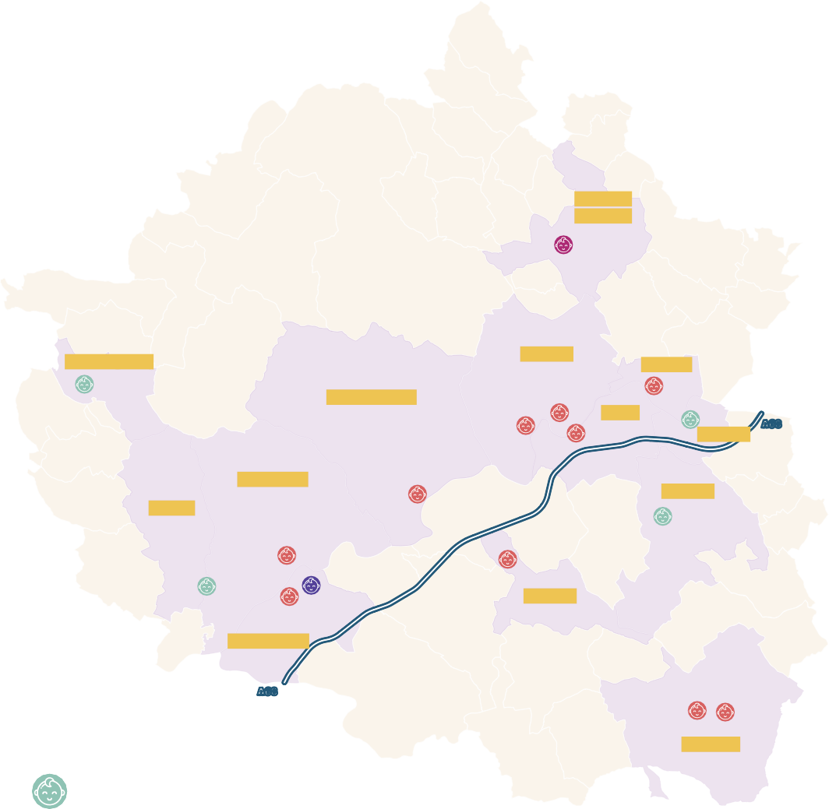

GRAULHET

Micro-crèche  Crèche

 Lieu passerelle

 Halte garderie

###### 15

COMMUNAUTÉ D’AGGLOMÉRATION GAILLAC-GRAULHET



05 63 83 61 61

Técou BP 80133 | 81604 Gaillac

[www.gaillac-graulhet.fr](http://www.gaillac-graulhet.fr/)

**SERVICE RPE**

05.81.99.68.15 | [rpe@gaillac-graulhet.fr](mailto:rpe@gaillac-graulhet.fr)

**PORTAIL FAMILLES**

https:/gaillac-graulhet.portail-familles.app

